Ce afiseaza rularea codului urmator?

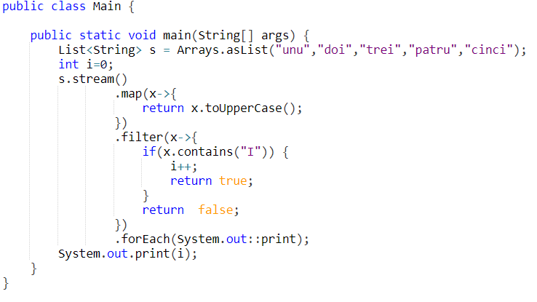
- Eroare la compilare
- DOITREICINCI0
- DOITREICINCI3
- doitreicinci0
- doitreicinci3

Justificare raspuns:
Nu este posibila modificarea variabilelor neinitializate in functii lambda in interiorul acestora.

